Software Detail Design
软件详细设计

List of contents目录

目录
1 Introduction 引言 3
1.1 Purpose 目的 3
1.2 Reference documents 参考文件 3
1.3 Terminology 术语 3
1.4 Version history 版本记录 3
2 Software Design软件设计 4
2.1 Software Architecture软件架构 4
3 Software Detail Architecture软件详细设计 5
3.1 Software Modules/Units 1 用例库-Testcases 5
3.2 Software Modules/Units 2 关键字集合 6
3.3 Software Modules/Units 3 总线控制 6
3.4 Software Modules/Units 4 信号控制 7
3.5 Software Modules/Units 5 报文控制 7
3.6 Software Modules/Units 6 诊断访问 8
3.7 Software Modules/Units 7 多线程 8
3.8 Software Modules/Units 8 标定 9
3.9 Software Modules/Units 9 功能安全 9
3.10 Software Modules/Units 10 信息安全 10
3.11 Software Modules/Units 11 DBC解析 10
3.12 Software Modules/Units 12 SOA 11
3.13 Software Modules/Units 13 串口 11
3.14 Software Modules/Units 14 IO控制 12
3.15 Software Modules/Units 15 DIDConfig文件解析 12
3.16 Software Modules/Units 16 ResetDID文件解析 13
3.17 Software Modules/Units 17 Uart文件解析 13
3.18 Software Modules/Units 18 程控电源、继电器、IG、PW、点火循环配置文件解析 14
3.19 Software Modules/Units 19 初始化诊断配置 14
3.20 Software Modules/Units 20 报告及Log存储配置 15
3.21 Software Modules/Units 21 通用函数处理 15
3.22 Software Modules/Units 22 延时等待 16
3.23 Software Modules/Units 23 Vector通信驱动 16
3.24 Software Modules/Units 24 VT驱动 17
3.25 Software Modules/Units 25 电源、继电器、Uart驱动 17
4 Others其他 17

1 Introduction 引言

1.1 Purpose 目的
Describe the objective and the positioning of this document. 描述本文档的目的和定位
Describe the user and the usage of this document. 描述本文档的使用者和用法
文档目的：实现Cariad Gx项目的软件详细设计。
预期读者：系统架构设计师，软件需求分析师，测试工程师

1.2 Reference documents 参考文件

No.  编号 | Reference Document.  参考文档 | Version  版本 | Issuer  发行者 | Reason.  理由
1
2
3
...
n

1.3 Terminology 术语

No. | Terms and Abbreviations.  用语、缩略语 | Meanings, Definitions and Official Name.  含义、定义和正式名称

1.4 Version history 版本记录

Version | Date | Description | Author
1.0 | 2026.3.11 | First draft, ready for review.

2 Software Design软件设计

2.1 Software Architecture软件架构
整个CANoe软件架构分为，脚本代码和驱动两层
脚本代码，包含用例库、关键字函数集、底层函数模块
驱动，包含通信驱动，VT驱动，及电源、继电器、Uart驱动
Software Architecture Diagram.软件架构图

模块描述
NO, | 软件架构元素 | 描述
1 | 用例库 | Python根据用例表和《关键字和Capl映射表》生成的Testcase，有用例名，用例步骤
2 | 关键字集合 | Python根据关键字Clib表生成的集多个步骤于一个函数下
3 | 总线控制模块 | 用于某条通道总线使能通信功能
4 | 信号控制模块 | 用于信号设置值，检测值，比较值等功能进行测试
5 | 报文控制模块 | 报文控制收发，数据设置，周期设置等进行测试
6 | 诊断访问模块 | 根据用例来切换诊断ID，诊断指令，进行测试
7 | 多线程模块 | 根据关键字功能将获取到的报文名、信号名异步处理，不占用用例步骤的进行，且能随时访问、随时结束
8 | 标定模块 | 可对标定数据读写
9 | 功能安全模块 | Can数据的E2E、CRC、Counter的安全计算，防止数据被篡改
10 | 信息安全模块 | Can数据的SecOC的安全计算，防止数据被篡改
11 | DBC解析模块 | DBC解析用于功能安全模块
12 | SOA模块 | 以太网的SomeIP格式，一种中间件协议
13 | 串口模块 | Rs232协议，控制电源、继电器、Uart，与MCU间通信
14 | IO控制模块 | 对VT板卡系统变量直接访问，模拟量，数字量采集和设置，继电器的开关及真实负载。模拟整车环境
15 | DIDConfig文件解析模块 | 车型配置需要写入DID数据
16 | ResetDID文件解析模块 | 重置DID数据
17 | Uart文件解析模块 | Uart通信矩阵解析，可与MCU直接通信
18 | 程控电源、继电器、IG、PW、点火循环配置文件解析模块 | 可配置当前ECU使用的电源、继电器型号，IG、PW、点火循环方式
19 | 初始化诊断配置模块 | 配置默认使用的诊断ECU qualifier，与ECU诊断建立连接
20 | 报告及Log存储配置模块 | 配置当前测试执行的报告和数据存储的文件路径及存储数据的类型
21 | 通用函数处理模块 | 重复使用的脚本函数，通常用于处理字符串、数组等操作
22 | 延时等待模块 | 每个步骤或每条用例的间隔时间
23 | Vector通信驱动 | 与ECU，VT板卡，电源继电器等建立通信连接
24 | VT驱动 | 驱动VT板卡模拟真实负载所需
25 | 电源、继电器、Uart驱动 | ECU供电与MCU通信所需的RS232串口总线驱动

3 Software Detail Architecture软件详细设计

3.1 Software Modules/Units 1 用例库-Testcases

3.1.1 Definition定义

3.1.2 Functionality and Behavior功能性和行为

3.1.3 Dependence on other modules对其他模块的依赖性

3.1.4 Interface Description接口描述

3.1.5 Functions description函数描述

3.1.6 Dynamic Behavior动态行为 (函数的调用关系)

3.2 Software Modules/Units 2 关键字集合

3.2.1 Definition定义

3.2.2 Functionality and Behavior功能性和行为

3.2.3 Dependence on other modules对其他模块的依赖性

3.2.4 Interface Description接口描述

3.2.5 Functions description函数描述

3.2.6 Dynamic Behavior动态行为

3.3 Software Modules/Units 3 总线控制

3.3.1 Definition定义

3.3.2 Functionality and Behavior功能性和行为

3.3.3 Dependence on other modules对其他模块的依赖性

3.3.4 Interface Description接口描述

3.3.5 Functions description函数描述

3.3.6 Dynamic Behavior动态行为

3.4 Software Modules/Units 4 信号控制

3.4.1 Definition定义

3.4.2 Functionality and Behavior功能性和行为

3.4.3 Dependence on other modules对其他模块的依赖性

3.4.4 Interface Description接口描述

3.4.5 Functions description函数描述

34.4.6 Dynamic Behavior动态行为

3.5 Software Modules/Units 5 报文控制

3.5.1 Definition定义

3.5.2 Functionality and Behavior功能性和行为

3.5.3 Dependence on other modules对其他模块的依赖性

3.5.4 Interface Description接口描述

3.5.5 Functions description函数描述

3.5.6 Dynamic Behavior动态行为

3.6 Software Modules/Units 6 诊断访问

3.6.1 Definition定义

3.6.2 Functionality and Behavior功能性和行为

3.6.3 Dependence on other modules对其他模块的依赖性

3.6.4 Interface Description接口描述

3.6.5 Functions description函数描述

3.6.6 Dynamic Behavior动态行为

3.7 Software Modules/Units 7 多线程

3.7.1 Definition定义

3.7.2 Functionality and Behavior功能性和行为

3.7.3 Dependence on other modules对其他模块的依赖性

3.7.4 Interface Description接口描述

3.7.5 Functions description函数描述

3.7.6 Dynamic Behavior动态行为

3.8 Software Modules/Units 8 标定

3.8.1 Definition定义

3.8.2 Functionality and Behavior功能性和行为

3.8.3 Dependence on other modules对其他模块的依赖性

3.8.4 Interface Description接口描述

3.8.5 Functions description函数描述

3.8.6 Dynamic Behavior动态行为

3.9 Software Modules/Units 9 功能安全

3.9.1 Definition定义
功能安全模块是用于处理CAN总线上报文通信的，数据结合Counter用于计算CRC、E2E，是节点之间通信加密的一种方式。

3.9.2 Functionality and Behavior功能性和行为
功能安全模块是在一定条件下设置报文数据的Counter、CRC、E2E的，来进行用例测试，一般多用于DTC相关测试。
- 设置报文CRC/E2E/Counter失效和次数，次数达到后恢复正常发送
- 设置正确的CRC/E2E/Counter

信号失效类型
NO, | 信号失效枚举 | 描述
1 | CRC或E2E校验失败 | En_FailureType_VerifyFailure = 1
2 | CRC算法改变 | En_FailureType_CRCVerifyChange = 2
3 | CRC的Counter停滞 | En_FailureType_CRCCounterStagnate = 3
4 | CRC的Counter累减 | En_FailureType_CRCCounterReduce = 4
5 | E2E算法改变 | En_FailureType_E2EVerifyChange = 5
6 | E2E的Counter停滞 | En_FailureType_E2ECounterStagnate = 6
7 | E2E的Counter累减 | En_FailureType_E2ECounterReduce = 7
8 | 校验正确 | En_FailureType_None = 0

信号有效或无效设置：
- DBC解析后把需要计算的CRC和E2E信号数据存储在g_Dbc_Analysis[DBC_NUM_MAX]中，在IL回调中发送前读取当前ID==信号失效结构体数组的Id，如果结果为真就进入到g_MsgChecksumVaifyFailure拿取用例传过来的信号失效类型。
- 根据拿到的当前报文的信号失效枚举值，进入到CalSetCRCAndCounter/CalSetE2EAndCounter中。
- 进入CalSetCounter设置下正确的Counter值，如果信号失效涉及到Counter要错误的，就设置成不变或者累减。
- 进入CalSetCRC设置CRC/E2E，如果需要错误的值，根据信号失效类型，设置错误的值。

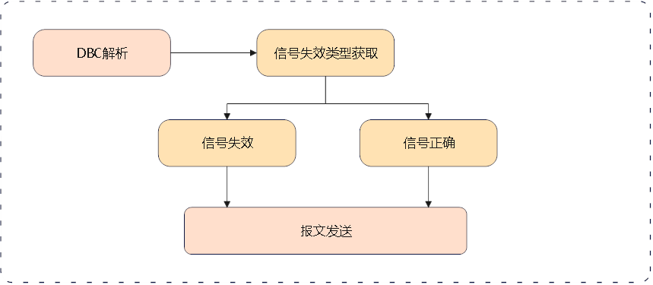

3.9.3 Dependence on other modules对其他模块的依赖性
其功能模块实现依赖DBC解析、CAN ILNode发送回调及通信驱动模块，其软件架构图如下：
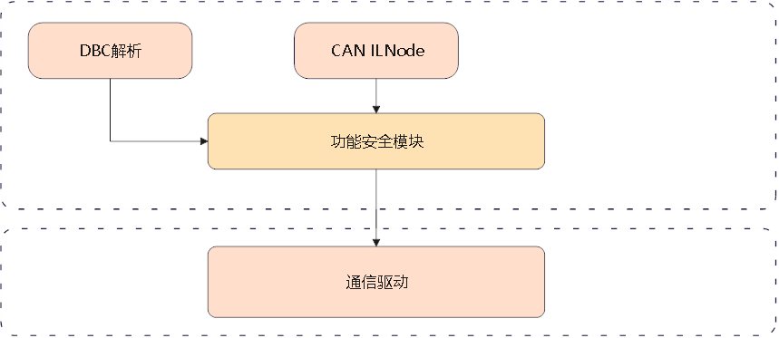

3.9.4 Interface Description接口描述
- 信号失效类型获取
- 信号失效算法计算
- CRC/E2E的计算及填充
- Counter的计算及填充

3.9.5 Functions description函数描述
3.9.5.1 g_MsgChecksumVaifyFailure
返回值类型：enum En_FailureType；
形参：aId（long）、st_Dbc_Analysis(struct St_Dbc_Analysis)；
功能：获取当前需要计算CRC/E2E的ID的信号失效类型值

3.9.5.2 CalSetCRCAndCounter
返回值类型：byte；
形参：data(byte[])、aId（long）、st_MsgCRCChecksum(struct St_MsgCRCChecksum[])、u16_CRCChecksum_Num(word)、en_FailureType(enum En_FailureType)；
功能：根据enum En_FailureType值设置报文的CRC/E2E，如果设置成功返回真

3.9.5.3 CalSetCounter
返回值类型：void；
形参：data(byte[])、u8_Counter(byte)、u8_BytePos(byte)、u8_CounterBitLen(byte)、u8_BitOffset(byte)；
功能：根据历史Counter值和Counter字节位、位长度进行累加计算

3.9.5.4 Cal_CRC
返回值类型：int；
形参：en_CalType(enum En_CalType)、data(byte[])、dataSize(dword)、crcCalculated(word&)；
功能：根据功能安全算法类型、报文数据、报文长度进行CRC/E2E计算

3.9.5.5 CalGetCalData
返回值类型：void；
形参：data(byte[])、u8_CalDataStartByte(byte)、u8_CalDataLen(byte)、u8_OutputData(byte)；
功能：获取用于计算CRC/E2E的数据buff

3.9.5.6 CalSetCRC
返回值类型：void；
形参：data(byte[])、u8_BytePostion(byte)、u8_CRCByteLen(byte)、u16_CRC(word)；
功能：给要发送的报文填充数据

3.9.6 Dynamic Behavior动态行为
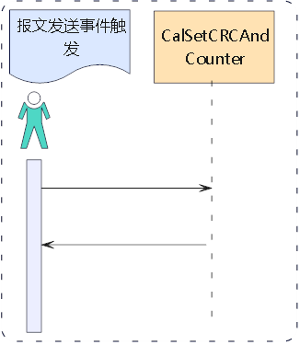

3.10 Software Modules/Units 10 信息安全

3.10.1 Definition定义
信息安全模块是用于CAN总线上报文通信的，数据结合id，FV,计算MAC，是节点之间通信加密的一种方式。

3.10.2 Functionality and Behavior功能性和行为
信息安全模块是在一定条件下设置报文数据、FV、MAC来进行计算，进行用例测试，一般多用于DTC相关测试。
- 写入KeyRaw
发送写入数据0x1263给到ECU，并且把KeyRaw存储到ini文件中
- MAC截取、FV截取填充
- 发送错误MAC
信息安全模块的实现：
- 用例执行初始化时，读取SecOC报文.csv定义，将同步报文、安全I-PDU报文存储到DUT_Receive_SynMsg/DUT_Receive_SecMsg，DUT_Send_SecMsg结构体数组中
- 密钥更新：发送写入数据0x1263，进行Key值更新，密钥写入成功复位再发送同步报文同步一下
- 打开SecOC报文交互，进行加密通信
- ILNode接收到打开SecOC交互的标志，在发送事件触发后，SecOC对计算好的FV、MAC截取填充到数据段上，如果需要发送错误的SecOC报文，只需保持MAC不变

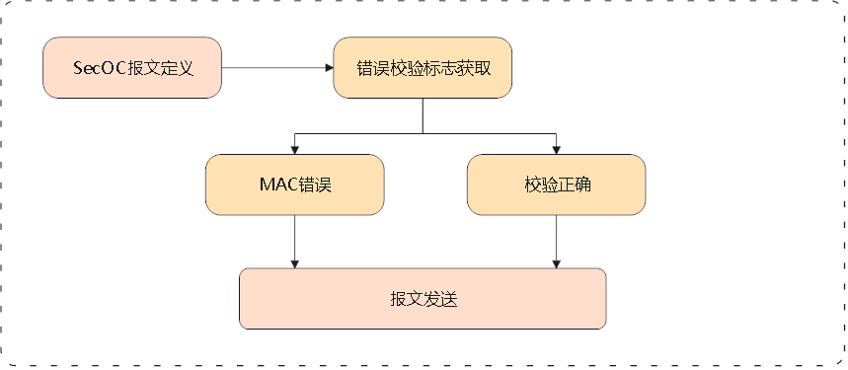

3.10.3 Dependence on other modules对其他模块的依赖性
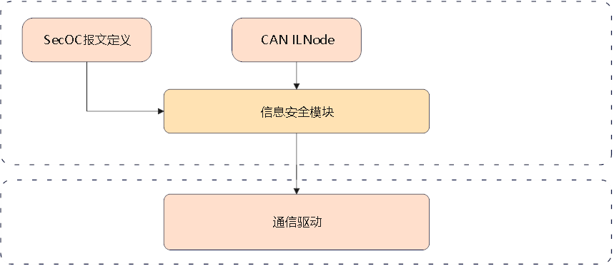

3.10.4 Interface Description接口描述
- KeyRaw值更新
- 发送同步报文
- 发送正确或错误SecOC报文

3.10.5 Functions description函数描述
3.10.5.1 TestInit
返回值类型：无；
形参：无；
功能：初始化阶段进行SecOC报文文件的读取解析

3.10.5.2 WriteKeyraw
返回值类型：无；
形参：无；
功能：初始化阶段进行密钥更新

3.10.5.3 SendSecOCMsg
返回值类型：无；
形参：无；
功能：初始化阶段进行发送标志，通过ILNode发送

3.10.6 Dynamic Behavior动态行为
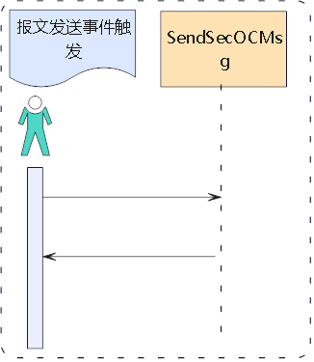

3.11 Software Modules/Units 11 DBC解析

3.11.1 Definition定义
DBC解析模块是用于ILNode仿真及功能安全模块用的，该模块在测试执行前就会调用，解析出用于功能安全CRC/E2E/Counter的计算方式。

3.11.2 Functionality and Behavior功能性和行为
DBC模块在初始化时，在CANoe工程中Measurment模块取当前所有DBC的文件路径并组成一个字符串，当ILNode激活时，在On Prestart事件中进行解析DBC文件，把获取到的DBC数据给到ILNode模块进行比对计算得到CRC/E2E/Counter，对ECU通信起到加密的作用。
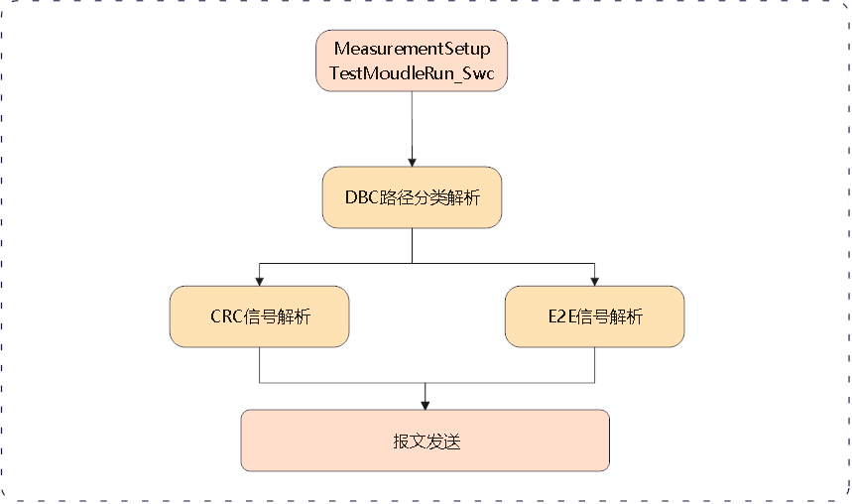

3.11.3 Dependence on other modules对其他模块的依赖性


3.11.4 Interface Description接口描述
- DBC路径存储
- DBC路径分类解析
- CRC信号解析并存储
- E2E信号解析并存储

3.11.5 Functions description函数描述
3.11.5.1 on preStart-TestMoudleRun_Swc.can
返回值类型：无；
形参：无；
功能：初始化阶段获取DBC路径，存储在系统变量sysvar::DBCGetFilePath::FilePath

3.11.5.2 g_DBCAnalysis_CalSignals_Divide
返回值类型：无；
形参：st_Dbc_Analysis（struct St_Dbc_Analysis）；
功能：获取当前DBC的CRC/E2E信号及算法类型

3.11.5.3 g_DBCAnalysis_CalSignals_Def
返回值类型：无；
形参：st_Dbc_Analysis（struct St_Dbc_Analysis）；
功能：获取当前DBC的CRC/E2E信号所在的位长度，位起始，消息ID，大小端

3.11.5.4 g_CRCChecksumMsg_Divide
返回值类型：无；
形参：st_Dbc_Analysis（struct St_Dbc_Analysis）；
功能：获取当前DBC的CRC/E2E信号所在的字节长度、字节起始、Counter字节起始，位长度

3.11.6 Dynamic Behavior动态行为
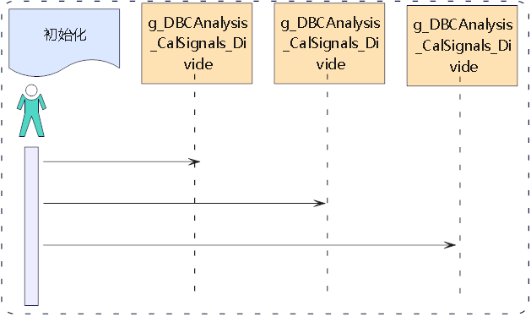

3.12 Software Modules/Units 12 SOA

3.12.1 Definition定义

3.12.2 Functionality and Behavior功能性和行为

3.12.3 Dependence on other modules对其他模块的依赖性

3.12.4 Interface Description接口描述

3.12.5 Functions description函数描述

3.12.6 Dynamic Behavior动态行为

3.13 Software Modules/Units 13 串口

3.13.1 Definition定义
在测试用例中。串口模块通过Uart协议被用来直接与MCU通信，实时获取MCU的打印信息。

3.13.2 Functionality and Behavior功能性和行为
在ECU正常启动时，处于ECU内部通信的串口Uart，也是有用例来出发测试的；首先，它通过Uart报文矩阵文件解析得到发送和接收报文、信号的结构体数组，并且每个接收报文都有一个数据buff，用于存储最新数据；
- 在通信期间，ECU周期性发出来的每帧数据进入CANoe中断接收，在中断里拿到数据后，把它按照Uart报文矩阵分布更新指定报文的数据。
- 在用例步骤发送数据时，串口模块负责进行数据打包，发送给ECU
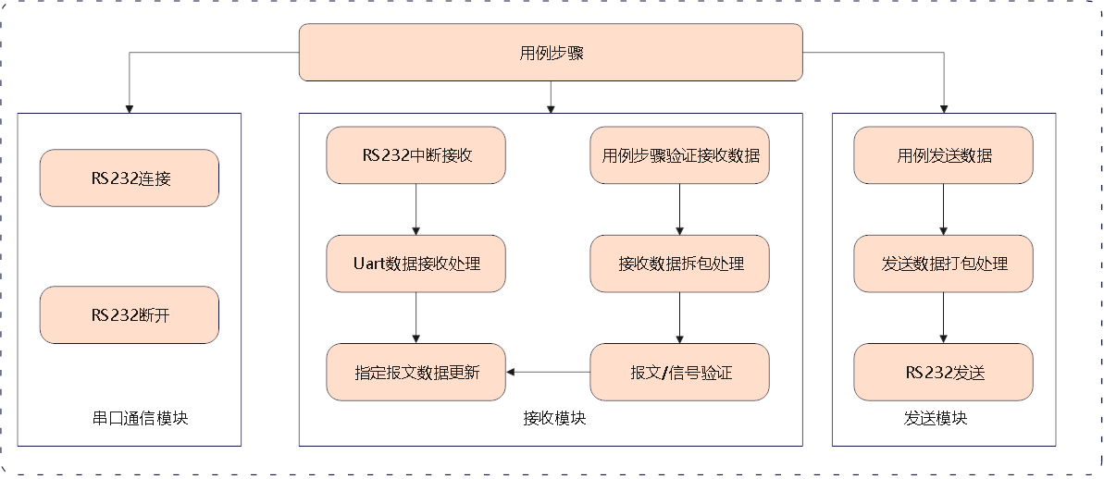

3.13.3 Dependence on other modules对其他模块的依赖性
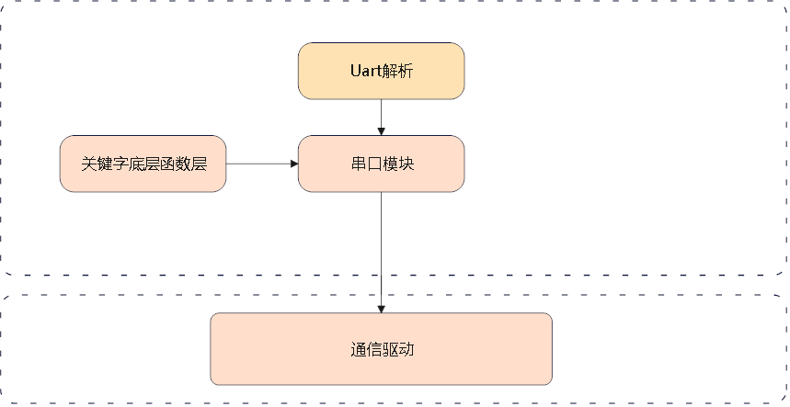

3.13.4 Interface Description接口描述
- 存储报文、信号矩阵的结构体数组
- 串口打包数据发送
- 串口拆包接收验证
- 串口连接与断开

3.13.5 Functions description函数描述
3.13.5.1 g_Uart_Connect
返回值类型：word；
形参：u16_Channel（word）；
功能：以RS232协议与指定端口号建立通信连接；

3.13.5.2 g_Uart_Close
返回值类型：word；
形参：u16_Channel（word）；
功能：以RS232协议与指定端口号断开通信连接；

3.13.5.3 g_Uart_TxData
返回值类型：void；
形参：u8_DataPlayload（byte[]）、u16_DataPlayloadLen（word）；
功能：发送指定的数据；

3.13.5.4 g_Uart_Calcrc16ccitt
返回值类型：word；
形参：u8_Data（byte[]）、u16_ByteStart（word）、u16_Length（word）、u16_CrcInit（word）；
功能：对发送数据进行CRC16ccitt计算；

3.13.5.5 g_Uart_CalCheckSum16
返回值类型：word；
形参：u8_Data（byte[]）、u16_ByteStart（word）、u16_Length（word）、u16_Startv（word）、u8_IsSOC（byte）；
功能：对发送数据进行CRC16计算；

3.13.5.6 g_Port_Send
返回值类型：void；
形参：u8_IntputData（byte[]）、u16_DataLen（word）；
功能：发送指定的数据；

3.13.5.7 g_Uart_FindMsgId
返回值类型：word；
形参：ch_MsgName（char[]）；
功能：通过消息名获取ID；

3.13.5.8 g_Uart_FindRxSigData
返回值类型：word；
形参：u16_MsgId（word）、ch_SigName（char[]）、u8_OutputData(byte[])；
功能：通过消息ID、信号名获取信号数据；

3.13.5.9 g_Uart_FindRxAllSigData
返回值类型：word；
形参：u16_MsgId（word）、u8_OutputData(byte[])；
功能：通过消息ID、信号名获取所有信号数据；

3.13.5.10 g_Uart_FileWrite
返回值类型：void；
形参：u8_IntputData(byte[])、u16_DataLen（word）；
功能：把数据写入文件；

3.13.5.11 RS232OnReceive_Uart
返回值类型：void；
形参：port（dword）、buffer（byte[]）、number（dword）；
功能：数据接收处理；

3.13.5.12 g_Uart_Analysis_RxData_RefreshMsgData
返回值类型：void；
形参：en_Uart_FrameType（enum En_Uart_FrameType）、buffer（byte[]）、number（dword）；
功能：接收中断中，更新指定报文的数据；

3.13.6 Dynamic Behavior动态行为
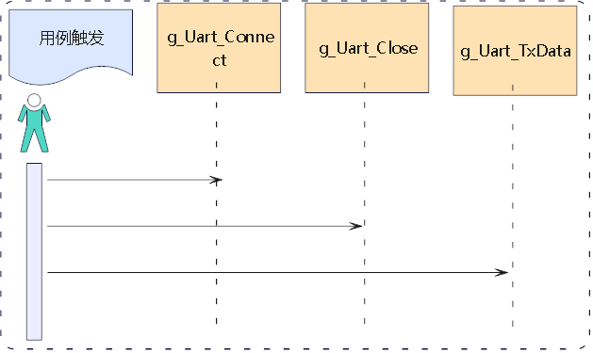

3.14 Software Modules/Units 14 IO控制

3.14.1 Definition定义

3.14.2 Functionality and Behavior功能性和行为

3.14.3 Dependence on other modules对其他模块的依赖性

3.14.4 Interface Description接口描述

3.14.5 Functions description函数描述

3.14.6 Dynamic Behavior动态行为

3.15 Software Modules/Units 15 DIDConfig文件解析

3.15.1 Definition定义

3.15.2 Functionality and Behavior功能性和行为

3.15.3 Dependence on other modules对其他模块的依赖性

3.15.4 Interface Description接口描述

3.15.5 Functions description函数描述

3.15.6 Dynamic Behavior动态行为

3.16 Software Modules/Units 16 ResetDID文件解析

3.16.1 Definition定义

3.16.2 Functionality and Behavior功能性和行为

3.16.3 Dependence on other modules对其他模块的依赖性

3.16.4 Interface Description接口描述

3.16.5 Functions description函数描述

3.16.6 Dynamic Behavior动态行为

3.17 Software Modules/Units 17 Uart文件解析

3.17.1 Definition定义
Uart解析模块是给串口模块用的，该模块在测试执行前的初始化动作就会调用，按照特定规则解析后用于与MCU进行无障碍通信。

3.17.2 Functionality and Behavior功能性和行为
测试执行初始化时，Uart文件解析模块会对指定Uart路径进行解析，得到的数据存储到结构体数组，在用例触发串口模块时，会调用此结构体数组进行接收数据更新或者发送数据打包
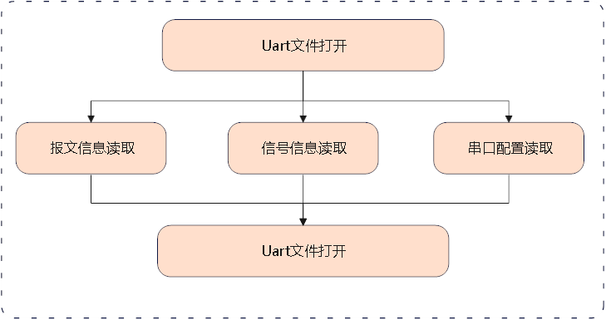

3.17.3 Dependence on other modules对其他模块的依赖性
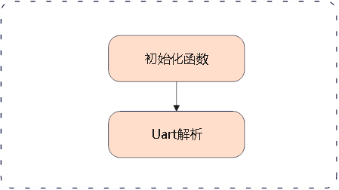

3.17.4 Interface Description接口描述
- 文件打开读取
- 串口配置信息读取
- 报文信息读取
- 信号信息读取
- 文件关闭读取

3.17.5 Functions description函数描述
3.17.5.1 g_Uart_Analysis
返回值类型：void；
形参：无；
功能：串口配置信息读取，包含打开、关闭读取；

3.17.5.2 g_Uart_Analysis_MsgInfo
返回值类型：void；
形参：urat_AbsPath（char[]）；
功能：Uart矩阵报文、信号信息提取；

3.17.5.3 g_Uart_Analysis_MsgInfo_Assignment
返回值类型：byte；
形参：st_Uart_Analysis（struct St_Uart_Analysis）、ch_SplitString（char[][]）；
功能：Uart矩阵报文信息提取到结构体st_Uart_Analysis.st_MsgInfo；

3.17.5.4 g_Uart_Analysis_SigInfo_Assignment
返回值类型：byte；
形参：st_Uart_Analysis（struct St_Uart_Analysis）、ch_SplitString（char[][]）；
功能：Uart矩阵信号信息提取到结构体st_Uart_Analysis.St_SigInfo；

3.17.6 Dynamic Behavior动态行为
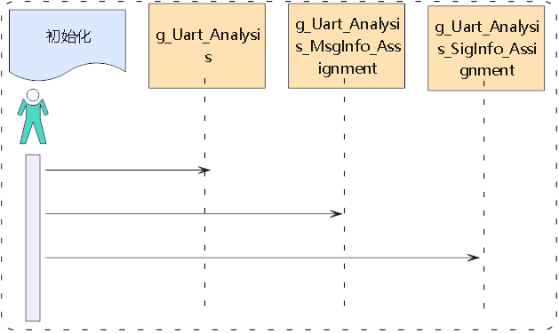

3.18 Software Modules/Units 18 程控电源、继电器、IG、PW、点火循环配置文件解析

3.18.1 Definition定义

3.18.2 Functionality and Behavior功能性和行为

3.18.3 Dependence on other modules对其他模块的依赖性

3.18.4 Interface Description接口描述

3.18.5 Functions description函数描述

3.18.6 Dynamic Behavior动态行为

3.19 Software Modules/Units 19 初始化诊断配置

3.19.1 Definition定义

3.19.2 Functionality and Behavior功能性和行为

3.19.3 Dependence on other modules对其他模块的依赖性

3.19.4 Interface Description接口描述

3.19.5 Functions description函数描述

3.19.6 Dynamic Behavior动态行为

3.20 Software Modules/Units 20 报告及Log存储配置

3.20.1 Definition定义

3.20.2 Functionality and Behavior功能性和行为

3.20.3 Dependence on other modules对其他模块的依赖性

3.20.4 Interface Description接口描述

3.20.5 Functions description函数描述

3.20.6 Dynamic Behavior动态行为

3.21 Software Modules/Units 21 通用函数处理

3.21.1 Definition定义

3.21.2 Functionality and Behavior功能性和行为

3.21.3 Dependence on other modules对其他模块的依赖性

3.21.4 Interface Description接口描述

3.21.5 Functions description函数描述

3.21.6 Dynamic Behavior动态行为

3.22 Software Modules/Units 22 延时等待

3.22.1 Definition定义

3.22.2 Functionality and Behavior功能性和行为

3.22.3 Dependence on other modules对其他模块的依赖性

3.22.4 Interface Description接口描述

3.22.5 Functions description函数描述

3.22.6 Dynamic Behavior动态行为

3.23 Software Modules/Units 23 Vector通信驱动

3.23.1 Definition定义

3.23.2 Functionality and Behavior功能性和行为

3.23.3 Dependence on other modules对其他模块的依赖性

3.23.4 Interface Description接口描述

3.23.5 Functions description函数描述

3.23.6 Dynamic Behavior动态行为

3.24 Software Modules/Units 24 VT驱动

3.24.1 Definition定义

3.24.2 Functionality and Behavior功能性和行为

3.24.3 Dependence on other modules对其他模块的依赖性

3.24.4 Interface Description接口描述

3.24.5 Functions description函数描述

3.24.6 Dynamic Behavior动态行为

3.25 Software Modules/Units 25 电源、继电器、Uart驱动

3.25.1 Definition定义

3.25.2 Functionality and Behavior功能性和行为

3.25.3 Dependence on other modules对其他模块的依赖性

3.25.4 Interface Description接口描述

3.25.5 Functions description函数描述

3.25.6 Dynamic Behavior动态行为

4 Others其他
Describe the items which don’t have a proper section above.描述不属于以上任何一章节的项

